会社HP 社員ポータル ファイル管理システム
- 社外秘資料閲覧 閲覧制御 改修 設計書 -
第1.0版

機能名 | 社外秘資料閲覧
対象URL | https://www.topcloud-japan.co.jp/employee/
対象外 | 社内資格・資料ダウンロードページ（別実装）
関連資料 | 社外秘資料閲覧テスト仕様書兼報告書
作成日 | 2026-06-24
作成者 | 笠原涼仁
承認者 | －

改訂履歴
No. | 版 | 更新日 | 更新者 | 更新内容
1 | 1.0 | 2026-06-24 | 笠原涼仁 | 初版

目次
改訂履歴 3
1. 機能概要説明 5
2. 現行仕様と課題 6
2.1 現行仕様 6
2.2 課題 6
3. 画面仕様（資料閲覧モーダル） 7
3.1 画面概要説明 7
3.2 画面項目定義 8
3.3 画面イベント定義 8
3.4 画面項目権限マトリックス 9
4. 機能処理詳細 10
4.1 資料表示開始（資料クリック ／ open_asset） 10
4.2 ページ表示（ページ送り ／ view_page） 11
5. 資料配信方式（HMAC署名） 12
6. セキュリティ仕様 14
6.1 セキュリティ対策 14
6.2 参照可能範囲 14
7. 非機能・制約事項 15
8. テスト項目 16
9. 移行 17

1. 機能概要説明
社員ポータルにログインした社員が、社外秘資料を画面上で閲覧するための機能である。資料はサイト内モーダルで表示し、保存・印刷・持ち出しを制限する。配信URLと原本PDFを利用者に露出させず、各ページに閲覧者・日時の透かしを表示する。
本改修は閲覧制御と取得難易度の向上を目的とする。スクリーンショット、ブラウザメニュー操作、開発者ツールによる取得はWebページから制御できないため対象外とする（7章）。

2. 現行仕様と課題

2.1 現行仕様
社外秘資料閲覧は社員ポータルのログインを前提とし、資料をサイト内モーダルで表示する。モーダルは配信API stream_file から原本PDFを取得し、クライアント側のPDF.jsでcanvasに描画する。ヘッダーにログイン中ユーザーのメールアドレスを表示する。右クリック・主要ショートカット・ドラッグ・テキスト選択は制御済みだが、一部の取得経路と透かしが未対応である。
試験No | 実装済み制御
1-1 | 右クリック禁止
1-2〜1-5 | Ctrl+S／Ctrl+P／Ctrl+U／F12 抑止
2-2 | file_id 列挙の権限チェック
2-3 | ドラッグ&ドロップ無効化
2-4 | テキスト選択・コピー不可
3-1 | ヘッダーにメールアドレス表示
4-1／4-2 | 未ログイン・セッション切れ時の遮断

2.2 課題
現行は描画のため原本PDFをクライアントへ配信している。このため配信URLを取得すればPDFを保存でき（障害1-4）、資料内への透かしは実装されていない（障害1-5）。あわせてDevTools・印刷の一部経路が抑止できていない。
障害No | 試験No | 内容
1-1 | 1-6 | Ctrl+Shift+I でDevToolsが起動する
1-2 | 1-7 | ブラウザメニューからDevToolsが起動する
1-3 | 1-8 | ブラウザメニューから印刷・PDF保存ができる
1-4 | 2-1 | ログイン状態で stream_file のURLへ直接アクセスするとPDFを保存できる
1-5 | 3-2 | 透かし（メール・日時）が表示されない

3. 画面仕様（資料閲覧モーダル）

3.1 画面概要説明
資料一覧で資料を選択するとモーダルを表示する。モーダルはヘッダー・ツールバー・本文で構成し、本文に透かし合成済みのページ画像を表示する。新規タブやページ遷移は行わない。保存・印刷ボタンは設置しない。
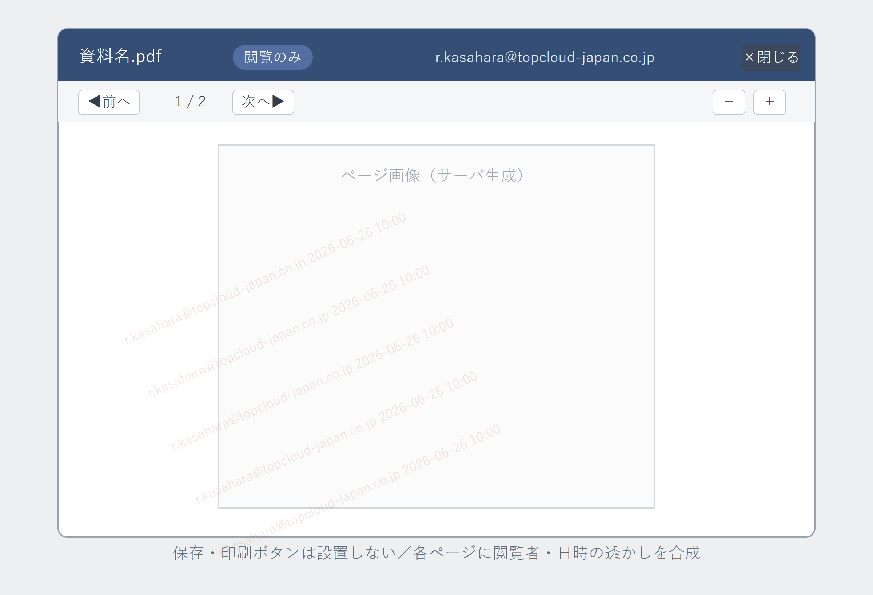
図3 資料閲覧モーダル 画面イメージ

3.2 画面項目定義
No | 項目名 | 項目種別 | I/O | 表示タイミング | 備考
1 | 資料名 | ラベル | O | モーダル表示時
2 | 閲覧のみバッジ | ラベル | O | モーダル表示時
3 | 閲覧者メールアドレス | ラベル | O | モーダル表示時 | ログインユーザー
4 | 閉じる | ボタン | I | モーダル表示時 | Esc・背景クリックでも閉じる
5 | 前へ／次へ | ボタン | I | モーダル表示時 | ページ送り
6 | ページ番号 | ラベル | O | モーダル表示時 | 現在／総ページ
7 | ズーム（＋／−） | ボタン | I | モーダル表示時
8 | ページ画像 | 画像 | O | モーダル表示時 | 透かし合成済

3.3 画面イベント定義
No | アクション | イベント | 対象 | 処理内容
1 | 資料表示 | クリック | 資料一覧の資料 | open_asset を呼び、モーダルを起動して1ページ目を表示
2 | ページ送り | クリック | 前へ／次へ | 対象ページの画像を view_page で取得し表示
3 | ズーム | クリック | ＋／− | 表示倍率を変更
4 | 閉じる | クリック／Esc／背景 | 閉じる | モーダルを破棄
5 | 右クリック抑止 | contextmenu | モーダル | preventDefault（保存不可メッセージ表示）
6 | キー操作抑止 | keydown | モーダル | Ctrl+S／P／U、F12、Ctrl+Shift+I／J／C を preventDefault

3.4 画面項目権限マトリックス
項目 | 社員（ログイン） | 未ログイン／権限外
資料閲覧モーダル | 表示可 | 表示不可
ページ画像取得 | 権限のある資料のみ可 | 不可（403）

4. 機能処理詳細
画面入出力（Boundary）・処理（Control）・データ（Entity）で記述する。
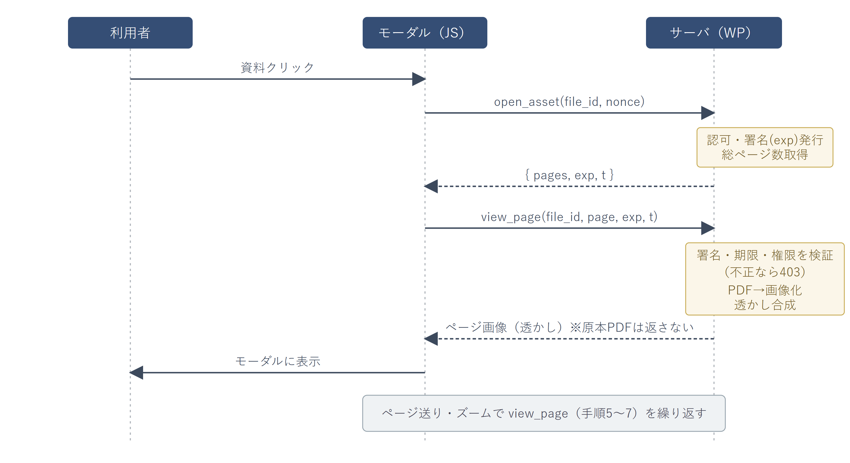
図2 資料表示シーケンス

4.1 資料表示開始（資料クリック ／ open_asset）
画面入出力（Boundary） | 処理（Control） | データ（Entity）
資料一覧で資料を選択 | (1) ログイン・セッションを確認  (2) 当該資料の閲覧権限を判定  (3) 総ページ数を取得  (4)有効期限 exp（数分）と署名 t（file_id・user_id・exp から生成）を発行  (5) モーダルを起動 | 資料メタ情報（file_id、ページ数）

4.2 ページ表示（ページ送り ／ view_page）
画面入出力（Boundary） | 処理（Control） | データ（Entity）
モーダルにページ画像を表示 | (1) セッションから user_id を取得し署名 t を照合  (2) exp で期限判定  (3) 閲覧権限を判定  (4) PDFを当該ページ画像へ変換（キャッシュ命中時は再変換しない）  (5) 閲覧者・日時の透かしを合成  (6) 画像を返却。いずれかの検証失敗時は403 | 資料ファイル、ページ画像キャッシュ

5. 資料配信方式（HMAC署名）
資料はページ画像を返す配信エンドポイント経由で取得する。URLには file_id を平文で持たせず、file_id・閲覧者・有効期限を連結してHMAC署名した値（t）を付与する。受信側は署名・有効期限・閲覧権限を検証し、いずれかが不正なら403を返す。検証はサーバ秘密鍵による署名照合で完結するため、発行した署名をサーバに保存せず、失効管理（cron等）を持たない。
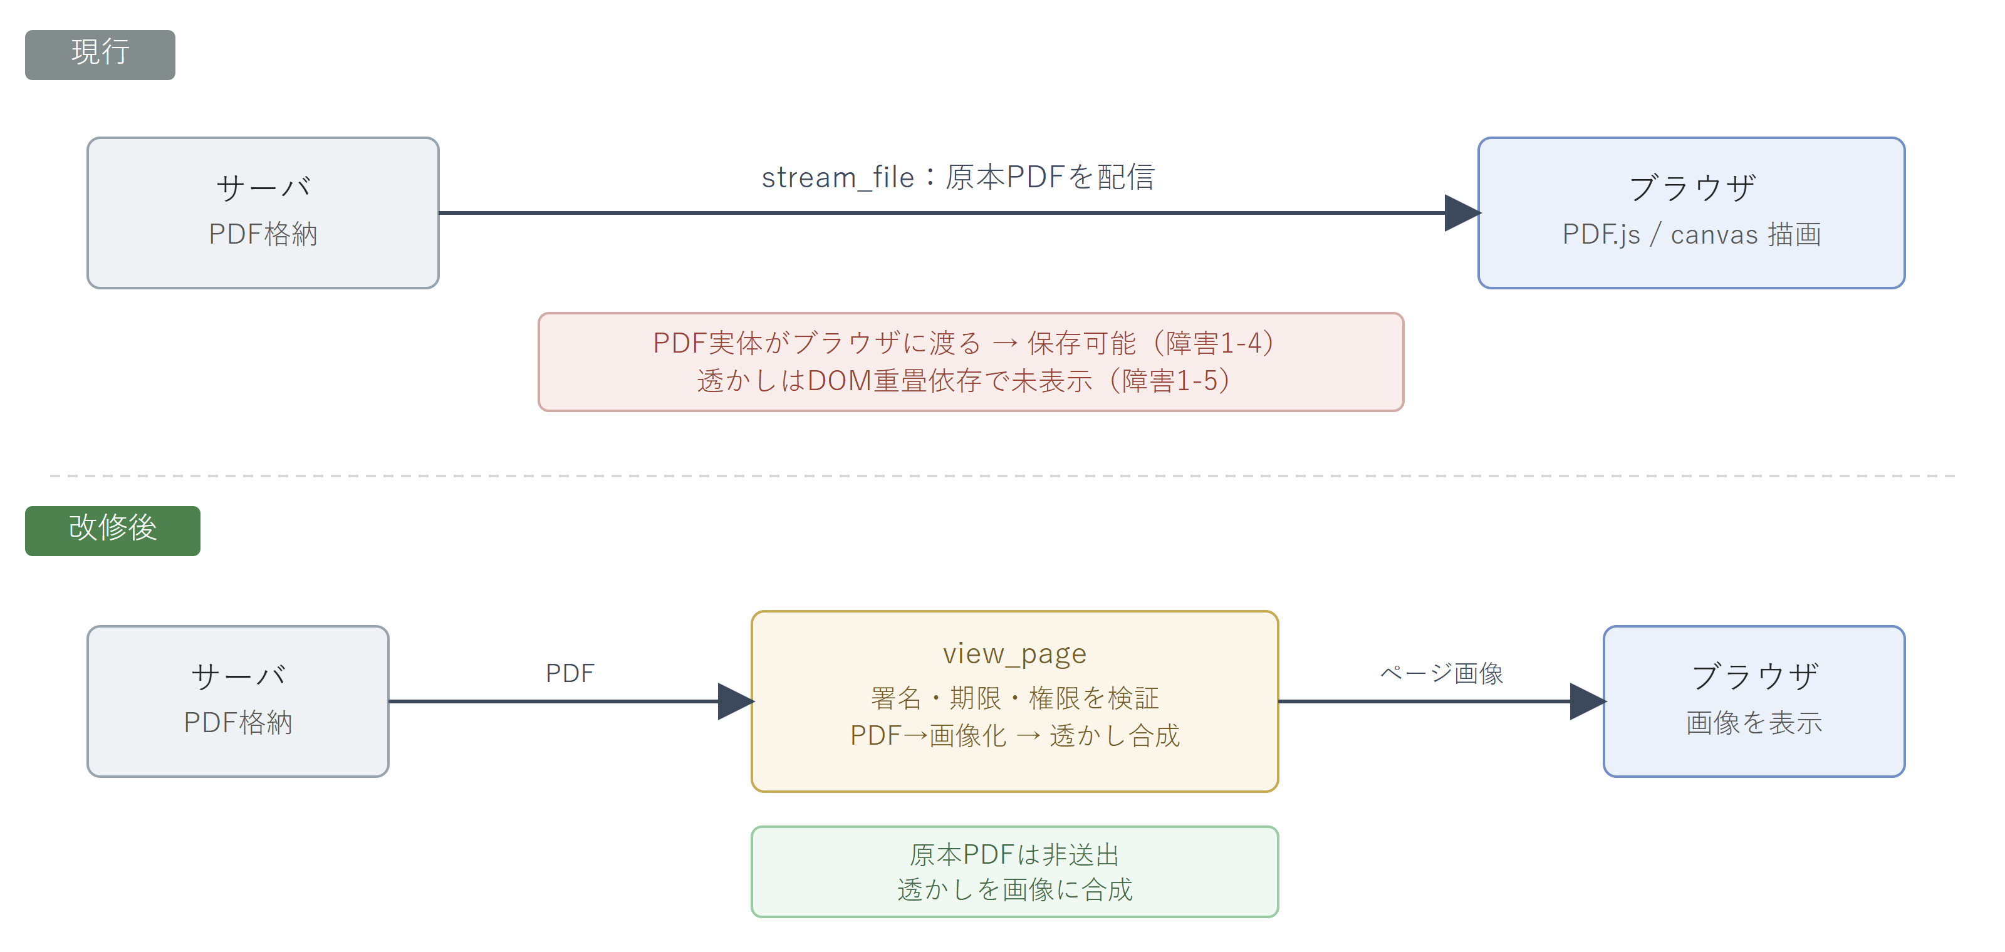
図1 資料配信アーキテクチャ（現行／改修後）
方式は下表を比較し ③ を採用する。① は file_id が連番で推測可能、② は推測を防ぐが有効期限を持たない、④ はURLの単回利用まで制御できるがトークンの保存・失効・競合制御を要する。本改修の要件（実URL非露出・推測不可・期限切れで無効）は ③ で満たす。
案 | 内容 | URL推測 | 期限 | 状態保持
① | file_id 連番（現行） | 可 | なし | なし
② | file_id を不透明ID（UUID等） | 不可 | なし | なし
③ | file_id＋閲覧者＋期限をHMAC署名（採用） | 不可 | あり | なし
④ | 使い捨てトークン | 不可 | あり | あり
エンドポイント：
アクション | 役割 | 入力 | 出力
open_asset | 閲覧開始。権限確認後、総ページ数と署名（exp 含む）を返す | file_id, nonce | { pages, exp, t }
view_page | ページ画像を返す | file_id, page, exp, t | image/webp（透かし合成済）
署名対象は file_id | user_id | exp を連結した文字列とする（exp はUNIX時刻、有効期限は数分程度）。user_id はサーバがセッションから取得し、URLには含めない（なりすまし防止）。page は署名対象に含めず、view_page 内で当該資料の総ページ数の範囲かを検証する。署名値は hash_hmac('sha256', 署名対象, SECRET_KEY)。SECRET_KEY はサーバのみが保持する（wp_salt() 等）。view_page は次の順で検証し、不一致・期限切れ・権限なしのいずれも403とする。レスポンスに保存パス・元ファイル名・file_id を含めない。
$user_id = get_current_user_id();
$expected = hash_hmac('sha256', "$file_id|$user_id|$exp", SECRET_KEY);
if (!hash_equals($expected, $t)) { status_header(403); exit; } // 署名不一致・改ざん
if (time() > (int)$exp) { status_header(403); exit; } // 期限切れ
if (!current_user_can_view($file_id)) { status_header(403); exit; } // 権限なし
資料はサーバ側でPDFをページ画像（WebP、表示用高DPI、Imagick／Ghostscript）へ変換し、画像のみを配信する。原本PDFはクライアントへ渡さない。透かしは各ページ画像へサーバ側で合成し、閲覧者メールアドレスと閲覧日時を半透明で全面にタイル配置する。変換結果は file_id・ページ・閲覧者・日付の単位でキャッシュする。

6. セキュリティ仕様

6.1 セキュリティ対策
対策名 | 対策方針
配信URLの署名 | file_id・閲覧者・期限をHMAC署名。未署名・改ざん・期限切れ・別ユーザーは403
原本非送出 | 原本PDFを配信せず、ページ画像のみを配信
透かし | 各ページ画像へ閲覧者・日時を合成（DOM非依存）
保存操作の抑止 | 右クリック・Ctrl+S／P／U・F12・Ctrl+Shift+I／J／C・ドラッグ・選択を抑止
アクセス制御 | ログイン必須、閲覧権限チェック、セッション切れ時の遮断

6.2 参照可能範囲
No | 画面名 | ロール | アクセス可否 | 詳細
1 | 資料閲覧モーダル | 社員（ログイン） | 可能 | 閲覧権限のある資料のみ
2 | 資料閲覧モーダル | 未ログイン／権限外 | 不可 | 403またはログイン要求

7. 非機能・制約事項
項目 | 内容
認証方式 | 社員ポータルのログイン（既存）
セッション | セッション切れ時は資料を表示しない（既存）
ファイル保存 | ページ画像をキャッシュ（file_id・ページ・閲覧者・日付単位）
画面描画性能 | ページ画像化はオンデマンド変換＋キャッシュにより応答時間を抑える
制約事項：ブラウザメニューからのDevTools起動・印刷、開発者ツールによる解析、OS・端末のスクリーンショットはWebページから制御できないため防止対象外とする。ページ画像はクライアントへ配信されるため、画像自体の取得（開発者ツール等）も防止できない。原本PDFは配信しない。

8. テスト項目
試験No | 確認内容 | 期待結果
2-1 | 画像配信URLへの直接・改ざん・期限切れ・別ユーザーアクセス | 403。原本PDFは取得不可
2-1 | 配信レスポンスの内容 | image/webp のみ。原本PDF（application/pdf）が含まれない
3-2 | 透かし表示 | 全ページに閲覧者メール・日時を表示
1-6 | Ctrl+Shift+I／J／C | DevToolsが起動しない
1-7／1-8 | メニューからのDevTools／印刷 | 対象外（制約事項を確認）
1-1〜1-5、2-2〜2-4、3-1、4-1、4-2 | 既存制御 | デグレなし

9. 移行
フェーズ | 内容
1 | Ctrl+Shift+I抑止（障害1-1）、配信URLのHMAC署名化
2 | 画像化配信＋透かし合成（障害1-4、1-5）

